

Pedagogisch Beleidsplan
Minies Kinderdagverblijf
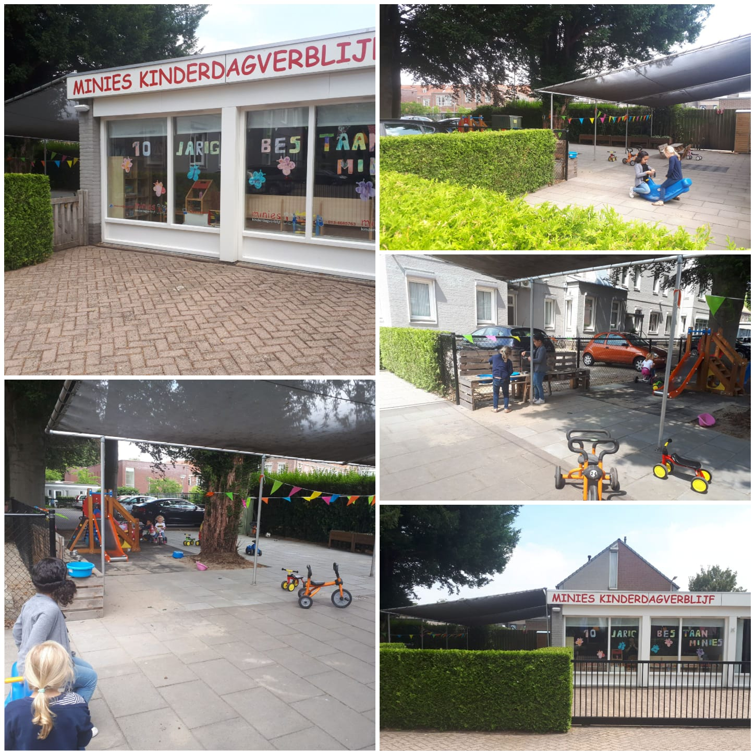
Inhoudsopgave
Voorwoord 4
1. Visie op Kinderopvang 5
1.1 Ieder kind is een individu en ontwikkelt zich op eigen wijze en in eigen tempo 5
1.2 Professionele begeleiding, in de plaats van en aanvullend, op de ouderlijke zorg 5
1.3 Spelen, leren, ontdekken, ervaren, beleven, integreren 5
1.4 Veilige omgeving 6
2. Pedagogische doelstelling 7
3. Pedagogische basisdoelen 8
3.1 Emotionele veiligheid 8
3.2 Persoonlijke competenties 8
3.3 Sociale competenties 11
3.4 Overdracht van normen en waarden 13
4. Kwaliteitsinstrumenten 15
4.1 Protocollen 15
4.2 Vierogenprincipe 15
4.5 Meldcode Kindermishandeling 18
4.6 Elk kind een mentor 18
4.7 Doorgaande lijn 20
5. De opvang 21
5.1 Stamgroepen 21
5.2 Leidster-kind ratio 22
5.3 Wennen 22
5.4 Dagindeling en werkwijze op de stamgroep 22
5.5 Huisregels 25
6. Personeelsbeleid 27
6.1 Personele bezetting 27
6.2 Overlegvormen 28
6.3 Ziekte en vakantie van medewerkers 28
6.4 Scholing 28
7. Oudercommissie 29
8. Informatie aan ouders 30
8.1 Heen-en-weer schrift 30
8.2 Ouderavonden/ thema-avonden 30
8.3 10-minuten gesprekken 31
8.4 Gesprekken met de leiding 31
8.5 Tevredenheidsonderzoek 31
9. Klachtenregeling 32
9.1 Interne klachtenregeling 32
9.2 Extrene Klachtenregeling 32
9.3 Klachtenregeling Oudercommissie 32
9.4 Openbaar jaarverslag 32
10. Pedagogisch werkplan 33

Voorwoord

Geachte ouders en/of verzorgers,

Voor u ligt het pedagogisch beleidsplan van Minies kinderdagverblijf. Minies Kinderdagverblijf is een professionele organisatie die zich richt op kleinschalige opvang van kinderen in de leeftijd van nul tot dertien jaar. Minies is gestart op 1 februari 2009 aan de Ringbaan 306 C te Tilburg. Eigenaar van Minies is Hannan Betteui die, na vele jaren gewerkt te hebben bij verschillende kinderopvanginstellingen, haar eigen kinderdagverblijf is gestart.

De kwaliteit van de kinderopvang in Nederland moet goed geregeld zijn nu de overheid dat in de Wet kinderopvang niet meer gedetailleerd voorschrijft. Aanbieders en afnemers van kinderopvang hebben daarom samen afspraken gemaakt en vastgelegd in een convenant. Deze afspraken zijn basiseisen voor kwaliteit. Naast deze basiseisen heeft Minies zelf een beleid ontwikkeld ter continuering en verbetering van de kwaliteit van de opvang op haar locatie.

Het pedagogisch beleid is samengesteld door de directie, in samenwerking met de pedagogisch medewerkers van Minies en haar Oudercommissie.

Mochten er nog vragen zijn, dan kunt u ons tijdens onze openingsdagen ook persoonlijk benaderen.

Met vriendelijke groet,
Team Minies Kinderdagverblijf

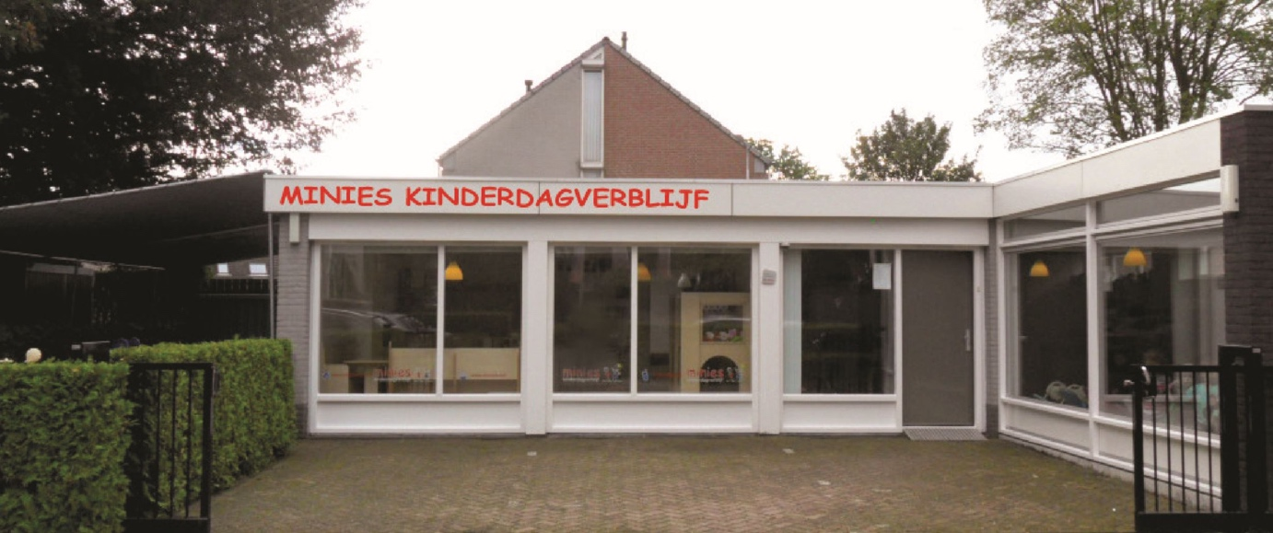

Waar in dit pedagogisch beleidsplan gesproken wordt van ouder kan tevens ook verzorger bedoeld worden. Wanneer het in de tekst gaat om een pedagogisch medewerker kan ook de afkorting (pm’er) worden gebruikt.

1. Visie op Kinderopvang

1.1 Ieder kind is een individu en ontwikkelt zich op eigen wijze en in eigen tempo
Competenties zijn in aanleg aanwezig in ieder kind. Het ene kind heeft wat meer van het een, het andere kind heeft wat meer van het ander. Competenties komen tot ontwikkeling als de omgeving het kind in staat stelt deze te ontdekken en te ontwikkelen. Pedagogisch medewerkers zijn niet sturend maar begeleidend. Ze scheppen randvoorwaarden voor het kind om zich te ontwikkelen. Een kind leert het meest van de dingen die het zelf onderneemt en ondervindt. Uiteraard moet het kind hiertoe voldoende middelen aangeboden krijgen en hierin uitgedaagd worden. Dit wordt dan ook door Minies nagestreefd, zoals ook beschreven staat in het dagritme bij Minies (pagina 22). Ieder kind heeft het recht om zelf te kiezen wat hem het meeste ligt en om zich gelukkig te voelen.

1.2 Professionele begeleiding, in de plaats van en aanvullend, op de ouderlijke zorg
Kinderopvang heeft in de huidige maatschappij een veel grotere betekenis dan pakweg 20 jaar geleden. In de afgelopen jaren zijn steeds meer kinderen in de kinderopvang aangemeld. Dit houdt in dat een belangrijk deel van de opvoeding wordt overgenomen door de pedagogisch medewerkers op het kindercentrum. Om deze reden worden aan de opleiding van de pedagogisch medewerker in de kinderopvang de nodige eisen gesteld. Bij Minies staat het professioneel pedagogisch handelen en een creatieve invulling van een stimulerende, uitdagende omgeving en activiteiten van en voor de kinderen centraal. Minies wil hiermee een goede basis bieden voor de doorgaande pedagogische lijn in de opvoedingsmilieus waarin het kind opgroeit.

1.3 Spelen, leren, ontdekken, ervaren, beleven, integreren
Een kind staat in zijn eerste levensjaren nog het meest open voor alle (nieuwe) indrukken. Het kent geen vooroordelen, is nieuwsgierig en staat onbevangen tegenover zijn omgeving. Wij vinden het daarom belangrijk om een kind een omgeving te bieden waarin het zelf al spelend op een veilige manier kennis maakt met de wereld om hem heen. Het beleven van geuren en geluiden, het integreren van ervaringen uit spel zodat het kind zich een beeld kan vormen van de wereld om hem heen en een positief zelfbeeld kan ontwikkelen, zijn belangrijke ingrediënten in ons beleid.
De inrichting van de ruimte (uitnodigend om te spelen, uitdagend om te ontdekken, een rustig hoekje om even terug te trekken en alle indrukken te verwerken) rondom het kind speelt hierbij een belangrijke rol evenals de mogelijkheden om met andere kinderen en volwassenen in contact te komen en uit deze sociale interactie sociale competenties te ontwikkelen.

1.4 Veilige omgeving
De uitdrukking “veilige omgeving” is een veelgebruikte in de kinderopvang maar verdient hier verduidelijking. In onze visie op kinderopvang is een veilige omgeving vooral een omgeving waarin een kind emotionele stabiliteit kan ontwikkelen, zich veilig genoeg voelt om op ontdekking uit te gaan en een omgeving waarin een kind erkend wordt om hoe en wat hij is zonder vooroordelen en zonder afgewezen te worden. Een veilige omgeving heeft uiteraard ook betrekking op de fysieke ruimte waarin een kind verkeert. In veel van de eisen waaraan kindercentra moeten voldoen staat de veiligheid van het kind centraal. Een kind moet echter ook leren omgaan met de mogelijke gevaren die het in zijn omgeving kan tegenkomen. De taak van de kinderopvang is niet om alle risico’s op ongelukken e.d. uit te bannen maar om kinderen, aangepast aan hun leeftijdsfase, te leren gevaren te onderkennen en hier op een verstandige manier mee om te gaan. De risico-inventarisatie op het gebied van veiligheid en gezondheid zien wij dan ook met name als leidraad om risico’s in kaart te brengen en hierop in de begeleiding van kinderen te anticiperen.

2. Pedagogische doelstelling

Vanuit de hiervoor beschreven visie formuleert Minies haar pedagogische doelstelling als volgt:
‘Het bieden van een op de leeftijdsgroep afgestemde omgeving (ruimte, inrichting, begeleiding, activiteiten) aan kinderen in de leeftijd van nul tot dertien jaar, waarbij deskundige leiding zorgdraagt voor een sfeer waarin ieder individueel kind zich veilig kan voelen, zelf kan ontdekken, zich ontwikkelen en zich later als volwaardig lid van de maatschappij en de daarin geldende normen en waarden kan handhaven. De pedagogisch medewerkers werken actief aan een doorgaande pedagogische lijn waarin alle partijen die betrokken zijn bij het kind (ouders, consultatiebureaus, sociaal-cultureel werk etc.) participeren om ieder kind de aandacht, zorg en begeleiding te bieden die het nodig heeft.

3. Pedagogische basisdoelen

De vier richtinggevende basisdoelen uit de wet kinderopvang worden door Minies kinderdagverblijf als uitgangspunt genomen voor het pedagogisch beleid. De vier pedagogische basisdoelen die van belang zijn bij de opvoeding van kinderen in gezin en kinderopvang zijn voor de kinderen, het bieden van emotionele veiligheid, gelegenheid creëren tot het ontwikkelen van persoonlijke competenties, gelegenheid tot het ontwikkelen van sociale competenties en een kans bieden om zich waarden en normen, de ‘cultuur’ van een samenleving eigen te maken.

3.1 Emotionele veiligheid
In ons pedagogische beleid richten wij ons niet exclusief op een bepaalde pedagogische stroming. Wel zijn elementen uit de theorie van Maria Montessori duidelijk aanwezig. Met haar zijn wij van mening dat je kinderen serieus moet nemen en moet stimuleren dingen te ontdekken. Aanreiken van materialen, situaties die een kind nodig heeft om tot ontplooiing te komen, maar dan wel gekeken naar de behoeften en capaciteiten van het individuele kind. De groepsruimte is een voor het kind voorbereide omgeving waarin tal van ontwikkelingsmogelijkheden zijn gecreëerd op verschillende ontwikkelings-gebieden en ontwikkelingsniveaus. Kinderen kunnen dan zelf bewust kiezen voor ‘een werkje’. Wij vertrouwen erop dat kinderen zelf aan kunnen geven wat goed voor ze is en dat ze zelf weten wat ze kunnen. Dit vertrouwen drukt tevens ons respect uit voor kinderen: kijken en luisteren naar kinderen en ze nemen zoals ze zijn, het kind de ruimte geven om te ontdekken. Alleen door eigen ervaring kan een kind wijs worden.
De opvang gebeurt in verticale stamgroepen. In de groep wordt zoveel mogelijk ruimte gelaten aan, en rekening gehouden met ieder kind. Kinderen leren dan ook al vroeg in zekere mate spelenderwijs rekening met elkaar te houden. Een kind moet de gelegenheid krijgen een band op te bouwen met de groepsleiding voor het belangrijkste gevoel van veiligheid en vertrouwen. Die gelegenheid scheppen wij door waar mogelijk zorg te dragen voor stabiliteit en continuïteit in de groep.
Stabiliteit en continuïteit door een vast dagritme met daarbij behorende regels. Regels die gemaakt zijn vanuit de mogelijkheden en onmogelijkheden van de kinderen.
Er moeten voorwaarden worden geschept, waardoor de kinderen zelf orde kunnen houden door zich aan de regels te kunnen houden.

3.2 Persoonlijke competenties
Vanuit de ontwikkelingspsychologie kijken we naar de ontwikkelingstaken die het jonge kind met succes moet kunnen doorlopen, wil het later geen problemen ervaren. Van daaruit is het belangrijk stil te staan bij de volgende vraag: “Wat zijn de ontwikkelingsgebieden van de kinderen en wat is de houding van de pedagogisch medewerker (afgekort: pm’er) daarbij?’

3.2.1 Sociaal-emotionele ontwikkeling
Een pm’er moet zich bewust zijn van de behoefte en interesse van kinderen. Er moet gekeken worden naar relaties tussen de kinderen onderling. Door zich wat meer aan de zijlijn op te stellen gaan kinderen meer met elkaar doen. De pm’er heeft als het ware een begeleidende rol, geen sturende rol. Activiteiten komen voort uit inzichten die worden opgedaan door te kijken naar waar de kinderen zelf mee komen. Kinderen worden begeleid in het nemen van besluiten, het oplossen van conflicten en het organiseren van eigen activiteiten. Hierbij worden kinderen bewust gemaakt van gangbare opvattingen, normen en waarden die wij in de maatschappij als algemeen geldend zien.

3.2.2 Taalontwikkeling
Een pm’er legt veel contact door veel tegen de kinderen te praten. Praten in volwassen taal en terug brabbelen is hierbij van groot belang. Er moet ook de tijd genomen worden om te luisteren naar het kind (ook naar baby’s). Dit geeft het gevoel waardevol te zijn: “ik ben iemand en waard om gehoord te worden.” Baby’s kunnen nog geen antwoord geven maar ze reageren wel. Behalve dat veel praten belangrijk is voor de ontwikkeling van jonge kinderen en de sfeer in de groep, voegt het ook enorm veel toe aan het werk van de pedagogisch medewerkers.

3.2.3 Ontwikkeling motoriek
De groepsleiding houdt per kind bij hoe de ontwikkeling verloopt. Regelmatig, afhankelijk van de leeftijd, wordt een observatieschema ingevuld. Naar aanleiding van dit observatieschema wordt tijdens de kind besprekingen uitgesproken wat voor dat kind belangrijk is om in de dagelijkse opvang te oefenen. Waar mogelijk worden de oefenactiviteiten gekoppeld aan een thema en natuurlijk aan de ontwikkelingsfases –en gebieden. Door te kijken in welke fase een kind is in de ontwikkeling kan door het aanbieden van spelmogelijkheden een kind worden uitgedaagd naar de volgende ontwikkelingsfase te komen.

3.2.4 Spelontwikkeling
Activiteiten die worden aangeboden aan de kinderen, komen voort uit wat een kind zelf aangeeft. Elke ochtend wordt aan de hand van het overdrachtsoverzicht met plaatjes en het plaatjesbord bij de Miniesgroep besproken wat ze willen doen. Ook door te kijken naar wat de kinderen doen en door de onderlinge interacties te volgen kan de groepsleiding inspelen op de behoefte van de kinderen. Activiteiten worden aangeboden vanuit een voorbereide omgeving. Een omgeving met voldoende uitdaging zodat kinderen zelf een keuze kunnen maken.

3.2.5 Ontwikkeling identiteit en zelfvertrouwen
De groepsleiding is zich bewust van eigen handelen en houding door reflectie in vergaderingen en in de dagelijkse conversaties met collega’s. Kinderen dingen zelf laten doen is iets wat ook van de pm’ers wordt verlangd. Op die manier krijgen kinderen het gevoel dat ze dingen zelf kunnen en zo ervaren ze waar ze goed in zijn.

3.3 Sociale competenties

3.3.1 De sociaal-emotionele ontwikkeling
Door de verticale samenstelling van de groep kan ieder kind zijn of haar sociale vaardigheden uitstekend oefenen met kinderen in verschillende leeftijden, waarbij op de achtergrond een pedagogisch medewerker aanwezig is die de grenzen aangeeft. Het kind gaat om met leeftijdgenoten en met jongere en oudere kinderen en dat resulteert in een gebalanceerde sociaal-emotionele ontwikkeling.

De ontwikkeling verloopt in voortdurende wisselwerking met de omgeving. Kinderen reageren sterk op de prikkels die hen bereiken en die hen al dan niet bewust worden aangeboden. Daarbij beïnvloeden kind kenmerken zoals, temperament, geslacht of uiterlijk het individuele ontwikkelingsproces. De inbreng van de groepsleiding wordt bepaald door de verwachtingen die zij hebben, hun ervaringen en kennis, de manier waarop ze zelf zijn opgevoed, hun waarden en normen en door de manier waarop zij op de individuele kind kenmerken reageren.

Bij Minies wordt gewerkt aan de bewustmaking van eigen houding en normen en waarden van de groepsleiding, omdat al die genoemde factoren op elkaar inwerken. Die bewustwording wordt dagelijks aangehaald.
Op momenten dat we ongewenst gedrag corrigeren spreken pedagogisch medewerkers in bijzijn van collega’s naar het kind uit waarom ze welke handeling verrichten. Dit geeft duidelijkheid en respect naar het kind toe maar ook de aanleiding voor conversatie tussen collega’s over bijvoorbeeld vergelijkingen met eerdere ervaringen met hetzelfde kind en de mening van collega’s over de aanpak. Zodoende blijft iedereen met elkaar in gesprek.

3.3.2 De taalontwikkeling
Al vanaf de geboorte wordt het contact met het kind gelegd door aanraking en het brabbelen en geluiden maken onderling. Dit nodigt het kind uit zelf te komen en contact te maken. De baby leert door ervaring, herhaling en imitatie. Een baby maakt enkele weken na de geboorte de eerste geluidjes. Het gaat hier om geluidjes die vanzelf ontstaan, doordat de baby zijn mond een stukje open heeft. Deze geluidjes worden meer bewust gemaakt vanaf de derde maand. Er bestaan “gemiddelden” voor de taalontwikkeling: Als het kind zeven maanden oud is, brabbelt hij alleen nog in die klanken die hij in zijn omgeving hoort. Zo rond de twaalfde maand gaat het kind zijn eerste woordjes zeggen. Daarna ontwikkelt de taal zich enorm snel. Op de leeftijd van anderhalf begint het kind te praten in twee-en-drie-woord-zinnetjes. Tussen de tweede en de derde verjaardag worden de zinnen langer. Het kind gaat ook steeds grotere variatie aan woordsoorten gebruiken. Een kleuter kan al behoorlijk goed praten. De taalontwikkeling achten wij in Nederland steeds belangrijker. Echter: tegelijkertijd met de taalontwikkeling ontwikkelt een kind zich ook op andere gebieden. Vaak zie je dat een bepaald ontwikkelingsgebied (tijdelijk) dominant is. De kunst en deskundigheid van onze pedagogische medewerkers is dan ook om niet alleen te kijken naar gebieden waarop het kind ten opzichte van leeftijdsgenootjes zich wellicht iets trager ontwikkelt maar juist ook aandacht te hebben voor de gebieden waarop het kind zich wellicht sneller ontwikkelt. Het stimuleren van bepaalde ontwikkelingen gebeurt vooral door het kind de mogelijkheden te bieden zich te ontwikkelen.

3.3.3 De ontwikkeling van de motoriek
Beweging is voor kinderen essentieel. Beweging is de eerste taal van de baby. Lang voordat het spreken zich ontwikkelt, uit de baby zich met zijn lichaam. Hoe meer vrijheid en gelegenheid hem zijn geboden in bewegen, des te groter zal het vertrouwen en de controle over zijn lichaam later in het leven zijn. Bij Minies Kinderdagverblijf laten wij kinderen dan ook zoveel mogelijk ruimte om te bewegen. Er zijn geen maxi-cosi’s aanwezig op de groepen en wipstoeltjes worden alleen gebruikt om kinderen even (maximaal 10 tot 15 minuten afhankelijk van een eventuele spuugreflex) rust te geven na een voeding. Wipstoeltjes mogen nooit de tijd vervangen die een kind spelend op de grond of in de box door kan brengen.
Door de vrijheid van het bewegen krijgt het kind de mogelijkheid tot ontdekking, wat niet ervaren kan worden vanuit het wipstoeltje of maxi-cosi. De motorische ontwikkeling vormt de basis voor de ontwikkeling van cognitieve en affectieve vaardigheden. Het eerste zintuig dat zich ontwikkelt is het evenwichtszintuig. Dit zintuig is uiterst belangrijk voor beweging. Gedurende de eerste jaren is het stimuleren van het evenwicht een natuurlijk onderdeel in het dagelijkse spel van het kind. Oudere kinderen worden gestimuleerd mee te doen aan ‘sport’ en spel. Met het aanbieden van verschillende mogelijkheden en het samen plezier beleven aan bewegen stimuleren wij de natuurlijke behoefte van kinderen aan bewegen. Door wat meer uitdagende spelmogelijkheden als klimmen en klauteren, glijden en springen aan te bieden leren we het kind omgaan met hoogteverschillen en gevaar. Door het aanbieden van spelmateriaal zoals mozaïek, kralen rijgen, kleuren, tekenen, prikken, knippen en vouwen stimuleren we de fijne motoriek.

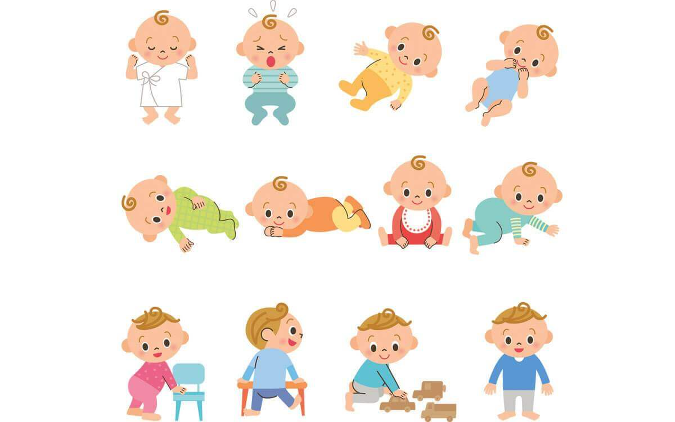

3.3.4 De spelontwikkeling
Spelen is de meest belangrijke activiteit in een kinderleven vanaf de geboorte tot ongeveer de leeftijd van 7 of 8 jaar. Spelen is noodzakelijk voor fysieke en sociale ontplooiing en de taalontwikkeling van het kind. Het kan door spelen oude vaardigheden oefenen en nieuwe aanleren. Vrij spelen is van groot belang, maar pedagogisch medewerkers moeten zich ervan bewust zijn het kind te helpen met het optimaal laten gebruik maken van zijn leermogelijkheden door spelmogelijkheden te variëren en nieuwe te bedenken.

3.3.5 De ontwikkeling van identiteit en zelfvertrouwen
Ieder kind is uniek en wordt op die manier ook benaderd. Het zelfvertrouwen stimuleren wij door de kinderen een voorbereide omgeving aan te bieden. Kijken naar het kind en inspelen op de behoeftes van het kind. Het creëren van een ruimte waarin je kinderen zelf de keuze kunt laten door voldoende aanbod in ontwikkelingsmogelijkheden.

3.4 Overdracht van normen en waarden
Het overbrengen van waarden en normen speelt in de opvoeding van de kinderen voortdurend een rol. Waarden geven uitdrukking aan de betekenis die mensen hechten aan bepaalde gedragingen, dingen of gebeurtenissen. Een kind wordt gevormd door de omgang met volwassenen en andere kinderen. De pedagogisch medewerker is in eerste instantie beroepsmatig bij de kinderen betrokken. De pm’er onderhoudt contact met alle kinderen uit de groep. Daarnaast is er de omgang met de groep als geheel. Op beide niveaus is er sprake van een voortdurende uitwisseling van normen en waarden in communicatie en interactie. In een groep kinderen is er sprake van een continu proces. Door middel van taal vindt er onderling een bewuste uitwisseling plaats van waarden en normen. Daarnaast speelt het non-verbaal uitwisselen en overbrengen een grote rol in de communicatie.

3.4.1 Afspraken, regels en omgangsvormen
Voor een kind is het belangrijk om te weten wat de grenzen zijn. Deze grenzen kan een kind ondermeer leren kennen door het handelen van de groepsleiding. De groepsleiding zal in haar handelen altijd rekening houden met de ontwikkeling en het niveau van de kinderen. De pedagogisch medewerkers prefereren een positieve benadering van het kind, prijzen van gewenst gedrag. Het corrigeren van kinderen kan op verschillende manieren gebeuren. Aansluitend op ontwikkeling en niveau van het kind zal gekozen worden voor een bepaalde manier van handelen:
- ombuigen van negatief naar positief gedrag door afleiden;
- zelf het goede voorbeeld geven en het kind daarbij betrekken;
- het gedrag afkeuren en niet het kind;
- duidelijk zijn in wat niet kan/mag en daarbij aangeven hoe het dan wel kan en mag;
- tijdelijk afzonderen van het groepsgebeuren (zitten in een ‘cool down hoekje’ of stoel omdraaien).
Alles zal berusten op herhaling. Door te herhalen leert een kind wat wel en niet gewenst is, wel of niet goedgekeurd wordt of al dan niet wordt afgewezen. Hierbij is het van groot belang dat de pedagogisch medewerkers consequent zijn.

3.4.2 De groepsleiding en hun handelen
De groepsleiding van Minies heeft een belangrijke rol in het bevorderen van het welbevinden en de ontwikkeling van de kinderen. Als er een goed contact is tussen de groepsleiding en het kind, dan voelt het zich op zijn gemak en kan het op ontdekkingstocht gaan. Vertrouwen is de basis voor ontwikkeling. De ondersteuning die het kind in de eerste levensjaren ondervindt is van groot belang voor de ontwikkeling van de kennis en vaardigheden die het later nodig heeft. Ieder kind heeft veel en goede contacten met anderen nodig. Een kind heeft anderen nodig die ingaan op zijn initiatief tot contact, die hem begrijpen die belangstelling hebben voor wat hij beleeft, die hem aanmoedigen en hem geven wat hij nodig heeft. De ondersteuning die een kind nodig heeft verandert naarmate hij groter en zelfstandiger wordt. In het eerste levensjaar staat ontwikkelen van een veilige hechtingsrelatie voor het kind centraal. Dan is vooral emotionele ondersteuning belangrijk door te laten merken dat men betrokken is bij wat kinderen beleven, ervaren en voelen. Je geeft kinderen dan een gevoel van geborgenheid, zodat zij zich veilig en op hun gemak voelen. Door betrokkenheid te tonen bij elk kind en positief op hem te reageren kun je het kind ‘een goed gevoel’ geven. Daarbij is het belangrijk dat het kind wordt aangemoedigd en dat een pedagogisch medewerker laat merken vertrouwen te hebben in wat hij kan. Geleidelijk aan gaat het kind steeds meer zelf ondernemen. Veiligheid blijft ook dan een voorwaarde, maar daarnaast wordt het belangrijker dat de groepsleiding ruimte geeft voor de ontdekkingsdrang. Het is voor de kinderen dus van belang dat de groepsleiding de inhoud van hun ondersteuning steeds aanpast aan het ontwikkelingsstadium van het kind.

4. Kwaliteitsinstrumenten

4.1 Protocollen
Kwaliteit staat zeer hoog in het vaandel en wordt continu gecontroleerd. Minies maakt gebruik van protocollen om veiligheid en gezondheid te waarborgen. Deze protocollen zijn o.a.:

- Veilig slapen
- Op stap met kinderen
- Voeding en hygiëne
- Warmte
- Vervoer
- Ziekte en ongevallen
- Calamiteiten
- Ontruimingsplan
- Beleid veiligheid en gezondheid
Deze protocollen zijn aanwezig op locatie en vormen regelmatig onderwerp van teambesprekingen teneinde de aandacht hiervoor ook bij de pedagogisch medewerkers vast te houden. In de protocollen staat beschreven hoe Minies omgaat met de veiligheid en gezondheid van de kinderen, welke preventieve maatregelen er zijn genomen en welke afspraken zijn gemaakt om deze optimaal te waarborgen.

Van ieder incident (denk aan calamiteit of ongeval) wordt een registratieformulier ingevuld. Het zorgt voor het creëren van inzicht waardoor ongevallen ook voorkomen kunnen worden. Ongevallen, calamiteiten e.d. worden geregistreerd op daartoe ontwikkelde standaardformulieren. Tevens wordt na ieder incident geëvalueerd hoe met betrekking tot het incident is gehandeld en welke verbeteringen hierin gewenst zijn.

4.2 Vierogenprincipe
Vanaf 1 juli 2013 mogen medewerkers in de kinderopvang niet meer alleen op de groep staan, zonder dat een andere volwassene kan meekijken of meeluisteren. Een kinderdagverblijf dient bij de invulling van het vierogenprincipe rekening te houden met momenten waarin de medewerkster alleen in de groep of in het gebouw zijn. Dit betreft op ma. t/m vr. van 7.30 tot 8.00/8.15 uur en van 17.30/17.45 t/m 18.30 uur (met opening en sluit). Als kleinschalig kinderdagverblijf waarborgen wij dit uiteraard ook. Wij hebben gekozen voor onderstaande oplossing:

- 1 pedagogisch medewerker waarbij een 2de pedagogisch medewerker start wanneer de BKR dit eist of
- 1 pedagogisch medewerker met stagiaire (18+).

Naast deze maatregel is er na overleg met de oudercommissie van Minies besloten om vanaf 1 januari 2013 een camera- installatie te realiseren. De camera’s hangen op elke groepsruimte, aan twee kanten, waardoor men de gehele ruimte kan zien op beeld.
Na overleg met de oudercommissie is er bewust voor gekozen om geen camera’s te hangen in de slaapkamers, dit vanwege de privacy van de kinderen.
Bij het naar binnen gaan van de slaapkamer, wanneer er maar een leidster aanwezig is binnen het kinderdagverblijf, worden de deuren van de slaapkamers opgelaten zodat er te zien is wat er gebeurd. Wanneer er op beide groepen een leidster aanwezig is kan de leidster van Minies op de babyfoon met camera in de gaten houden wat er in de slaapkamers gebeurt. De camarabeelden worden ingezet om de veiligheid van de kinderen te waarborgen maar ook voor de training en ondersteuning van medewerkers.
De extra cameracontrole is prettig. Bij Minies is de camerabewaking gekoppeld aan een strikt deurenbeleid. We kunnen niet voor de volle 100% alles voorkomen, maar daar waar het in onze macht ligt doen we het zeker. De camera-beelden zijn te bekijken op beide laptops van Minies kinderdagverblijf. Beide laptops worden mee naar huis genomen, een door de eigenaresse en een door een pm’er, hierdoor kan er ten alle tijden op afstand meegekeken worden.

4.2.1 Transparantie binnen Minies kinderdagverblijf
- Bouwkundig biedt het gebouw veel transparantie. De voorgevel is namelijk geheel voorzien van glas, waardoor het grootste gedeelte van de groepsruimtes zichtbaar is voor voorbijgangers en ouders die hun kinderen afzetten bij het kinderdagverblijf.
- Er is bewust gekozen voor het plaatsen van de commode in de leefgroep zodat wanneer er een leidster aanwezig is er bij verschoning niet van de groep afgeweken hoeft te worden.
Waar mogelijk werken wij met stagiairs of zetten wij extra medewerkers in. De stagiair(s) staan altijd boventallig en zijn dus extra ogen op de groep.
- Binnen het team van Minies hebben wij een open en professionele werkhouding. De drempel om elkaar op zaken aan te spreken of om zaken met elkaar te bespreken ligt dan ook laag. Bovenal vinden wij het erg belangrijk om op basis van goed vertrouwen met elkaar te werken. Wij houden een zorgvuldige sollicitatieprocedure en alle medewerkers zijn in het bezit van een VOG. Deze wordt continu gescreend en het management zal alles in veiligheid stellen om de veiligheid van kinderen te waarborgen.

4.2.2 Achterwachtregeling
Op alle werkdagen (ma-vr) zijn Hannan en Sanae bereikbaar. Wanneer beide beroepskrachten niet aanwezig zijn of als achterwacht kunnen fungeren, wordt er beroep gedaan op een derde vaste beroepskracht. Vakanties en vrije dagen worden in overleg geregeld. Achterwacht betekent dat men in 10 a 15 minuten bij Minies moet kunnen zijn, afhankelijk van de calamiteit. Daarnaast heeft Minies een noodnummer 06 21852105 wat op werkdagen door ouders te bereiken is.

4.2.3 drie-uurs-regeling
Conform de Brancheorganisatie Kinderopvang is het toegestaan per dag gedurende maximaal drie uur af te wijken van de beroepskracht-kind-ratio. Per 1 januari 2018 dien je inzichtelijk te maken op welke tijden er wordt afgeweken van de BKR. Dit mag per weekdag verschillen, maar moet wel elke week hetzelfde zijn. De afwijking mag plaatsvinden in de volgende tijd blokken:
- Voor 9.30 uur; de afwijking van de BKR mag niet langer duren dan anderhalf uur aaneengesloten.
- Tussen 12.30 en 15.00 uur; Tussen 12.30 uur en 15.00 uur slapen veel kinderen. Hierdoor behoeven minder kinderen actieve pedagogische aandacht en kunnen de pedagogisch medewerkers beurtelings lunchen en kunnen de kinderen voor de BSO opgehaald worden van school. Gedurende deze tijd is het mogelijk dat minder pedagogisch medewerkers worden ingezet dan volgens de BKR is vereist. Dit mag nooit langer dan maximaal 2 uur.
- Na 16.30 uur; de afwijking van de BKR mag niet langer duren dan anderhalf uur aaneengesloten.
- In de praktijk betekent dit voor kinderopvang Minies:

Dagen van de week | Tijden van het mogelijk afwijken van BKR | Tijden van het afwijken van BKR
Maandag | 8.30-09.30 / 14.15-15.00 / 16.30-17.30 | 12.30-13.00
Dinsdag | 8.30-09.30 / 14.15-15.00 / 16.30-17.30 | 12.30-13.00
Woensdag | 8.30-09.30 | 12.15-13.00
Donderdag | 8.30-09.30 / 14.15-15.00 / 16.30-17.30 | 12.30-13.00
Vrijdag | 8.30-9.30 | 12.30-13.00

Kinderdagverblijf Minies probeert alleen gebruik te maken van de 3 uurs-regeling als het in de praktijk echt werkbaar is. We willen niet dat kinderen onder deze regeling te lijden hebben. Deze 3 uur kan per dag verschillend worden ingezet, afhankelijk van het rooster en het aantal aanwezige kinderen. Door een tweede beroepskracht of een stagiaire (18+) om 08.00/08.15 uur te laten starten met werken, en de op een na laatste leidster of stagiaire (18+) pas stopt met werken wanneer de beroepskracht-kind-ratio (BKR) dit toe laat, wordt hierdoor gewaarborgd dat er niet afgeweken wordt van de BKR wanneer er maar een pedagogisch medewerker op het kinderdagverblijf aanwezig is. Wanneer er afgeweken wordt van de BKR zijn er ten aller tijden 2 pedagogisch medewerkers of 1 pedagogisch medewerker en 1 stagiaire (18+) op het kinderdagverblijf aanwezig.

4.5 Meldcode Kindermishandeling
Signalering van kindermishandeling bij kinderen is uiterst lastig. Zorgvuldigheid hierin is uiteraard een vereiste. Indien er vermoedens zijn, wordt de gepersonaliseerde versie van het landelijk verplicht gestelde protocol ‘Meldcode Kindermishandeling en seksueel grensoverschrijdend gedrag’ gehanteerd. Deze meldcode omschrijft de wijze van handelen in geval van signalen met betrekking tot:
• Huiselijk geweld en kindermishandeling.
• Mishandeling door een beroepskracht.
• Grensoverschrijdend gedrag tussen kinderen onderling.
De eerste stap bij vermoedens is het in kaart brengen van signalen. Deze signalen worden genoteerd en intern besproken met collega’s. Mogelijk wordt Veilig Thuis geraadpleegd voor advies. Het uitganspunt is altijd om ouders zo veel en zo snel mogelijk te informeren en betrekken bij bezorgdheid rondom het kind of de thuissituatie. Het raadplegen van externen of derden gebeurt met toestemming van de ouders, anders worden anonieme gegevens gebruikt. Iedere beroepskracht heeft echter de plicht om in belang van het kind en/of de ouders vermoedens van kindermishandeling bij Veilig Thuis te melden, zonder toestemming. Zij hebben tevens het recht om op verzoek van Veilig Thuis gegevens over het kind en/of de ouders te verstrekken. Minies streeft ernaar hierin altijd zo transparant mogelijk te zijn naar ouders toe.

4.6 Elk kind een mentor
Kinderopvang is niet alleen het opvangen van kinderen. Wij vinden het belangrijk dat er veel aandacht wordt besteed aan de individuele ontwikkeling en het welbevinden van het kind. Daarom werkt Minies met een mentorsysteem. Bij elke nieuwe plaatsing neemt een van de vaste pedagogisch medewerkers het kind mee in zijn observatiegroep. Deze pm’er is verantwoordelijk voor het bijhouden van de ontwikkeling betreffende haar mentorkind. De mentor observeert de kinderen tijdens vrij spel en tijdens ontwikkelingsgerichte activiteiten. De observaties worden genoteerd in het observatiesysteem KIJK!. Twee keer per jaar worden de observaties omgezet in een registratie om te bepalen waar het kind staat in zijn/haar ontwikkeling. Hierna kan vervolgens het activiteitenaanbod afgestemd worden op de behoeften van het mentorkind.

4.6.1 Observatiemethode KIJK
Bij Minies volgen wij de ontwikkeling van de kinderen door middel van het observatie instrument KIJK!. KIJK! is een instrument voor het in kaart brengen van de ontwikkeling van kinderen en het
ontwerpen van een daarop afgestemd ontwikkelingsgericht activiteitenaanbod. Kijk! is een
observatie-instrument waarmee het ontwikkelingsverloop van jonge kinderen op diverse
ontwikkelingsgebieden over langere tijd kan worden geobserveerd en geregistreerd.
Het Kijk! registratiemodel wordt twee keer per jaar ingevuld.
In de tussentijd worden de kinderen geobserveerd door de pedagogisch medewerker tijdens door de kinderen zelf gekozen activiteiten en de door de leidster georganiseerde activiteiten. Gegevens worden per ontwikkelingsgebied en leerlijn verzameld en genoteerd.
Twee keer per jaar worden de gegevens per kind digitaal verwerkt. In april tijdens de oudergesprekken worden de twee registratiemomenten van de kinderen besproken met ouders.

Het Kijk! Instrument geeft aan dat een kind een half jaar achter of voor mag lopen in de
ontwikkeling, zonder dat dit als 'zorgwekkend' beschouwd wordt. Mocht er na deze observatie blijken dat een kind achterloopt, wordt dit met ouders besproken. Meestal signaleren we een achterstand bij een kind al wel eerder dan tijdens het registratie moment. Als we dat signaleren overleggen we dat eerst met de collega’s onderling.
Ook wordt het dan met ouders besproken, we vragen dan ook of het hun thuis ook al is opgevallen.
In eerste instantie wordt dit gewoon tijdens een haal of breng moment van de kinderen besproken. Mocht er echt een achterstand zijn of een plan van aanpak gemaakt moeten worden, kunnen we altijd een extra gesprek in plannen.
Wanneer een kind 4 jaar wordt en doorstroomt naar de basisschool worden de KIJK-gegevens met toestemming van de ouders doorgestuurd naar school zodat zij deze gegevens ter beschikking hebben voor een goede start van het kind op de basisschool. Indien het niet mogelijk is om de gegevens door te sturen wordt er gebruik gemaakt van het formulier ‘Naar groep 1’.

4.6.2 VVE-programma Uk & Puk
Spelenderwijs komen de kinderen in aanraking met alle facetten van VVE, Vroege Voorschoolse Educatie. Samen eten ze aan tafel fruit, brood of een warme maaltijd. Uk & Puk werkt met thema’s die aansluiten bij de belevingswereld van jonge kinderen. Bij elk thema zijn aansprekende activiteiten uitgewerkt voor 3 leeftijdsgroepen (0-1,5 jaar, 1,5-2,5 jaar en 2,5-4 jaar). De activiteiten zijn gevarieerd: spel, spel in een themahoek, ontdekken, knutselen, voorlezen, kring, expressie, bewegen, tijdens verzorgingsmomenten.

Per jaar worden er minimaal 5 thema’s aangeboden die bij de leefwereld van de kinderen passen. Kinderen ontwikkelen zich op een speelse manier en de pop Puk helpt daarbij. Puk is het vriendje van de kinderen. Hij biedt troost en is een maatje bij wie de kinderen zich veilig voelen. Bij peuters vanaf 2,5 jaar en ouder wordt ook gekeken naar de ontluikende vaardigheden, zoals rekenen en geletterdheid. Deze zijn van groot belang voor de aansluiting op de basisschool.

4.7 Doorgaande lijn
Als een pedagogisch medewerker opvallend gedrag signaleert of bijzonderheden in de ontwikkeling van het kind, dan maken wij een afspraak om dit met ouder (s)/verzorgers te bespreken. Dit ook met het doel om signalerend en preventief te handelen ten aanzien van opvoedingsproblemen en achterstanden. Minies kinderdagverblijf maakt deel uit van het samenwerkingsverband Tilburgse aanpak. Hierdoor kunnen wij eventueel ouders doorverwijzen naar andere externe professionals zoals de GGD vroeg signalering, consultatiebureau of IMW. In het belang van het kind denken wij ook graag mee om u zo goed mogelijk te kunnen helpen.

5. De opvang

5.1 Stamgroepen
Er zijn twee stamgroepen namelijk; stamgroep 1, Iniminies en stamgroep 2 Minies. De Iniminies is een verticalen groep waarin maximaal 14 kinderen kunnen worden opgevangen in de leeftijd 0 t/m 2 jaar. Stamgroep 2, Minies is een verticalen groep waarin maximaal 16 kinderen mogen worden
opgevangen in de leeftijd van 1 tot 13 jaar, waarvan maximaal 6 kinderen in de BSO leeftijd. Ouders worden hierover geïnformeerd bij inschrijving of bij overplaatsing van Iniminies naar Minies. Ouders tekenen hier vervolgens voor. Indien ouders bij hun 1-jarig kind nog niet wensen dat hun kind doorstroomt naar Minies dan blijft het kind nog een jaar in de huidige stamgroep Iniminies. Aan iedere groep zijn twee vaste leidsters verbonden, waarvan minimaal 1 vaste leidster per dag aanwezig is. Er is bewust gekozen voor deze vorm en niet voor de opvang in horizontale (gelijke leeftijd) groepen.

Naar onze mening en die van vele andere deskundigen heeft de indeling in verticalen groepen belangrijke voordelen voor de kinderen in de groep. Zoals:

- het kunnen verdelen van aandacht, omdat de slaap- en rusttijden in de verschillende leeftijdscategorieën uit elkaar liggen;
- oudere kinderen leren rekening te houden met jongere kinderen;
- jongere kinderen leren spelenderwijs veel van de oudere kinderen. Denk hierbij bijvoorbeeld aan taal- en spelontwikkeling;
- broertjes of zusjes kunnen, indien gewenst, bij elkaar in de groep worden geplaatst;
- kinderen zitten langere tijd bij elkaar in de groep waardoor er weinig wisselingen zijn van kinderen;
- binnen de verticale groep kunnen horizontale groepen worden gemaakt wanneer voor verschillende leeftijdscategorieën aparte activiteiten in aparte ruimtes worden gepland.
Wanneer tijdens vakantieperiode en op rustige dagen het kind aantal in de leeftijd van 0-13 jaar van beide groepen zodanig laag is, dan vormen ze tezamen een groep. Ouders worden hiervan op de hoogte gesteld. (Maximaal aantal kinderen per dag wordt berekend aan de hand van de BKR). Op het moment dat de pedagogisch medewerkers in de ochtend en de middagpauze houden (totale duur op een dag is 1 uur) kan het voorkomen dat de wakkere kinderen uit beide groepen voor een periode van een kwartier of een half uur bij elkaar worden gevoegd. Dit gebeurt als één groep door een lage bezetting maar 1 pedagogisch medewerker nodig heeft. Als er op beide groepen twee pm’ers staan is het samenvoegen niet nodig.

5.2 Leidster-kind ratio
De BKR op Minies kinderdagverblijf wordt berekend en gecontroleerd middels de rekentool op www.1ratio.nl om onderbezetting te voorkomen.

5.3 Wennen
Niet alleen voor het kind, ook voor de ouder is het belangrijk dat de wenperiode goed verloopt. Voorafgaand aan de ingangsdatum van de plaatsing worden één of indien nodig meer wenmomenten gepland. Hierover worden ca. zes weken voor aanvang van de plaatsing afspraken gemaakt. De eerste keer kan uw kind een ochtend op het kinderdagverblijf doorbrengen. In de tijd dat het kind bij Minies is mag u altijd tussendoor bellen om te vragen hoe het gaat. Andersom is het ook prettig als u bereikbaar bent als wij u moeten bereiken voor eventuele vragen of overleg. Wanneer een kind de leeftijd van 1 jaar bereikt, wordt er tijdens de jaarlijkse 10-minutengesprekken bij ouders nagevraagd of zij het prettig vinden dat hun kind doorschuift naar Minies. Tussen de leeftijden 1 en 2 jaar komt er een moment dat het kind doorschuift naar Minies. Dit gebeurt altijd in overleg met ouders. Het kind mag dan in de weken vooraf een aantal uurtjes per dag op de nieuwe stamgroep wennen aan de oudere kinderen.

5.4 Dagindeling en werkwijze op de stamgroep
Het dagritme voor de baby’s wordt bepaald door de ouders. Minies streeft ernaar om het dagritme van thuis zoveel mogelijk aan te houden. Bij de intake van de kinderen wordt daarom een eet/slaapschema gemaakt. Als er veranderingen in dit schema optreden, kunnen ouders dit doorgeven aan de pm’ers. Gedurende de dag wordt steeds gewerkt aan de bevordering van de ontwikkeling. Zo gaat het bij het voeden om meer dan het eten alleen en bij het verschonen om meer dan het geven van een schone luier. Pm’ers zijn bij deze taken vooral bezig met communicatie waardoor ze ‘educatie’ bieden. Handelingen worden uitgesproken en dingen worden benoemd waardoor er zowel verbaal en non-verbaal met het kind wordt gecommuniceerd.

De dreumesen en peuters hebben al meer een dagritme die bestaat uit activiteiten die elke dag vast terugkeren: zoals het ontvangen van de kinderen, het samen drinken en eten en slapen en spelen. Er is altijd minimaal één vaste pedagogisch medewerker op de groep aanwezig. Minies streeft ernaar het aantal verschillende pedagogisch medewerkers zoveel mogelijk te beperken. Daarnaast wordt binnen de groep gekeken naar de individuele behoeften van de kinderen en naar de groep als geheel. Er wordt door de groepsleiding in samenspraak met de kinderen een planning gemaakt voor de dag.

5.4.1 Aanvraag extra dagdelen
Extra opvang is mogelijk als er ruimte is in de stamgroep van het kind. De vaste pedagogisch medewerker van de betreffende groep kijkt samen met ouders of deze extra opvang mogelijk is op de stamgroep of op een ander groep. Wanneer een kind niet op zijn/haar eigen stamgroep geplaatst kan worden, wordt het formulier ‘Toestemming wisselen van stamgroep’ ingevuld door een pm’er en ondertekent door de ouder.

5.4.2 Beschrijving dagritme bij Minies
Hieronder volgt een beschrijving van het dagritme waarbij het handelen van de pm’ers ook aan bod komen. Deze is ook te vinden in het pedagogisch werkplan.
07.30-9.00 uur: Binnenkomst, overdracht en vrij spel
Ouders brengen hun kinderen en leggen meegenomen spulletjes in de bakken en zakken. Vervolgens doen de kindjes (met behulp van ouders of pedagogisch medewerker, nader te noemen als pm’er(s)’ de schoenen uit. Kinderen komen de groep binnen en met de ouders wordt de overdracht gedaan: hoe het gaat met het kind en of er nog bijzonderheden over het kind zijn waar wij rekening mee moeten houden. De pm’er neemt met het kind afscheid van de ouder door te zwaaien bij het raam. Kinderen gaan vervolgens spelen met wat ze zelf kunnen pakken. Op verzoek kan een pm’er ook een boekje of puzzel voor ze pakken die ze vervolgens aan tafel maken.
09.00-10.00 uur: Tafelmoment met, zingen, fruit en water en verschoonronde
Alle kinderen gaan aan tafel zodat de pm’er de handjes en de gezichten kan poetsen. Dan wordt er aan de hand van het activiteitenbord met de kinderen besproken en aan hen gevraagd wat ze willen doen. Tevens mogen de kinderen aan de hand van het andere-plaatsjesbord raden welke dag het vandaag is en hoe het weer is. Het verloop van de dag wordt besproken en kinderen kunnen aangeven wat voor activiteit ze ‘s middags willen doen.
Ieder kindje wordt daarna begroet in het goedemorgen-liedje. Zodoende voelt ieder kindje zich welkom en kinderen worden uitgedaagd om namen te leren. Daarna kunnen kinderen om de beurt kiezen welke liedje ze willen zingen en dat wordt dan gedaan. Regelmatig heeft de pm’er speeltjes verzameld die een liedje vertegenwoordigen zoals; een helikopter, een auto, een olifant. Kindjes kunnen dan zo’n speeltje uitkiezen en vervolgens wordt daarover dan een liedje gezongen. Vervolgens begint de fruitronde aan de hand van het liedje; fruit gaan eten’, hip hap hop en ‘smakelijk eten’ Bij het uitdelen van de bekers wordt vaak geoefend met de kleuren van de bekers en het aantal die door de kinderen worden benoemd en geteld. Na de fruit en drinkronde doen de pm’ers de handjes en mondjes van de kinderen nogmaals af.
09.30 uur: Verschoon- en toiletronde
Kinderen die nog niet zindelijk zijn worden verschoond. Kinderen worden uitgedaagd zelf van de bank af te komen en mee te lopen naar de verschoon-plaats. Daar mogen ze zelf via de trap op de commode klimmen om te gaan liggen. Kindjes die oefenen op de wc proberen zelf de broek los te maken. Ze doen zelf de broek naar beneden en kunnen zelf op de wc gaan zitten met het opstapje. De pm’er daagt hen uit zelf te bepalen welke stappen ze moeten zetten: Plassen; afvegen, broek omhoog doen en vastmaken. Mouwen opstropen en handjes wassen. De pm’er biedt hen zeep aan en geeft instructies hoe de handjes gewassen moeten worden. Kindjes die moeten slapengaan na de verschoon of wc ronde naar bed.

10.00-11.00 uur: Gestructureerd spelen/ vrij spelen en buiten spelen
Er wordt met de kinderen een VVE-activiteit of een activiteit, die ze eerder hebben gekozen via het activiteitenbord, uitgevoerd. Dit kan een activiteit aan tafel of op de grond zijn. De tijdsduur van de activiteit wordt bewaakt als het een tafelactiviteit is zodat kinderen niet te lang aan tafel zitten. Op die manier is er ook nog gelegenheid om lekker buiten te spelen.

11.00-12.00 uur: Tafelmoment met boterhammen, melk en wisselmoment.
Na het buitenspelen doen de kinderen hun schoenen en jas uit. Indien ze hierbij hulp willen, vragen zij dit zelf aan een pm’er, die vervolgens hulpverleend. Kinderen die in de ochtend hebben geslapen, komen rond 11.30 uur (of later) uit bed en blijven na de boterhammen op. Kinderen die in de ochtend een VVE-activiteit/activiteit hebben gedaan, gaan na de boterhammen naar bed. Zodoende is er sprake van een wisselmoment. Aan tafel worden wederom de handjes gepoetst. Gezamenlijk wordt het ‘smakelijk eten’-liedje gezongen en vervolgens worden er boterhammen gegeten. De kinderen kiezen uit een gezond beleg en na de 1e boterham wordt er melk gedronken. Daarna kunnen de kinderen voor de tweede boterham kiezen uit een zoet beleg. Zo nu en dan krijgen kinderen plastic bestek om te oefenen met boter smeren. Een derde boterham is mogelijk maar dan wel met gezond beleg. Daarna krijgen de kinderen nog een beker melk. Vervolgens poetsen de kinderen hun handen en mondjes en worden ze verschoond of gaan ze naar het toilet.
12.00-12.30 uur: Spelen op de mat.
Vrij spelen op de mat of aan tafel. De pm’ers poetsen de groep naar aanleiding van het schoonmaakschema (tafels, banken en vloer). De overige schoonmaaktaken worden op een rustig moment tussen 13.00 en 15.00 uur voortgezet door 1 van de meerdere pm’ers die op die dag werkzaam zijn.
12.30-13.30 uur: vrij spel/ buitenspel
Wederom is er in deze tijdsperiode ruimte voor vrij spel van de kinderen. Minies vindt het belangrijk dat kinderen na een gestructureerd tafelmoment de ruimte krijgen voor vrij spel. Dit kan zowel binnen als buiten zijn. Kindjes die drie jaar of ouder zijn kunnen als ze willen een opdrachtje op hun niveau maken; zoals zoek de afbeeldingen die bij elkaar horen bij elkaar. Of zoek het cijfertje dat bij het aantal objecten hoort.
13.45-14.15 uur: Samenspel, drinken en koekje, toilet en checkronde en wisselmoment.
De kinderen die wakker zijn gaan aan tafel en vieze handjes worden gewassen. De pm’ers kunnen ervoor kiezen om voorafgaande het drinkmoment nog een kleine activiteit te doen zoals voorlezen, kletsen of een spelletje aan tafel (bijvoorbeeld: ‘raad het voorwerp’ of ‘wat is er weg’). Het drinkmoment wordt weer aangekondigd met het smakelijk eten/drinken-liedje. Tevens krijgen kinderen een klein koekje of soepstengel als tussendoor-snack. Voordat de wakkere kindjes naar bed gaan worden ze nog gecheckt op een volle luier of ze gaan even naar de wc. Dit gebeurt weer op dezelfde uitdagende wijze als beschreven is bij 9.30-10.00 uur. De kindjes die hebben geslapen, worden uit bed gehaald en op het toilet gezet of verschoond. Kinderen die kunnen mogen zichzelf weer aankleden. De kindjes die nu wakker zijn krijgen ook een tafelmoment met liedjes zingen, drinken en een koekje.

14.15 -15.45 uur: gestructureerde activiteit en vrij spel
Kinderen kunnen een activiteit doen die ze vanochtend hebben gekozen en of de pm’ers bieden een nieuwe VVE-activiteit aan. Als het droog is (of niet te hard regent) wordt er ook buiten gespeeld. Buiten kunnen ze met de ballen spelen (kleine, grote, skippy) of op de fietsjes en auto’s rijden. Er is een glijbaan waar pm’ers altijd bij staan mocht die in gebruik zijn. De pm’er biedt ook dans en ren-spelletjes aan als kinderen dat willen. In de zomer worden ook binnenactiviteiten naar buiten gehaald; dus buiten knutselen, kleien of lezen.
15.45-17.00 uur: Tafelronde met warm eten of koekje en drinken en tafelactiviteit.
Kindjes die hebben geslapen worden uit bed gehaald en samen met de kindjes die wakker zijn aan tafel gezet. Vieze handjes en neusjes worden gepoetst alvorens het eetmoment begint. Kinderen kunnen rond 16.00-16.30 warm eten krijgen wat door de ouders thuis is bereid. Kindjes die thuis eten, krijgen hier water, een koekje, krentjes of fruit. In de tijd dat er warm eten wordt gegeven mogen de kindjes na het koekje aan tafel een individuele activiteit doen; boekje lezen, puzzelen, bouwen etc. Na het eten worden de handjes en mondjes weer gepoetst en de kinderen gaan daarna hun schoenen aandoen.

17.00-18.30 uur: Vrij spel en overdracht met ouders
De kinderen mogen vrij spelen totdat de ouders komen om ze op te halen. Pm’ers staan klaar voor de overdracht naar de ouders toe. Via de activiteitenbord zien ouders welke activiteiten die dag zijn ondernomen. Ook kunnen ze op de thema-tafel van Minies en de knutselwerkjes op de memoborden zien welke werkjes er zijn geknutseld of (betreffende de thema tafel) uit welk boekje is voorgelezen.

5.5 Huisregels
In de huisregels van Minies zijn afspraken en gedragsregels vastgelegd die de kinderen, de groepsleiding maar ook de ouders aangaan. De huisregels hebben enerzijds tot doel duidelijkheid aan alle betrokkenen te verschaffen over afspraken en gebruiken en vormen anderzijds de basis waarop we bij Minies met elkaar omgaan. Respect voor elkaar en de omgeving komen hierin nadrukkelijk aan de orde.

6. Personeelsbeleid

Binnen Minies worden hoge eisen gesteld aan de medewerkers, niet alleen aan opleiding en ervaring, maar vooral aan persoonlijke vaardigheden en eigenschappen. Rust, vertrouwen, sociale vaardigheid, adequaatheid, enthousiasme en humor zijn hierbij belangrijke selectiecriteria. Er wordt een groot beroep gedaan op verantwoordelijkheidsgevoel. De pedagogisch medewerker is immers mede partner in de opvoeding en verzorging van andermans kinderen. Er is regelmatig overlegd met ouders. Een open houding naar anderen, zelfreflectie en bovenal een lerende instelling zal van het personeel verwacht worden. De verantwoordelijkheid die werken in de kinderopvang met zich mee brengt vereist een goede begeleiding van de medewerkers.
Onder personeel wordt verstaan de mensen die bij Minies een tijdelijk contract hebben of een contract voor onbepaalde tijd, maar ook diegene die daarnaast hun bijdrage leveren aan het beleid van Minies, evenals stagiaires.
Aangezien de wereld om ons heen voortdurend in beweging is en medewerkers zelf ook zo hun ambities zullen hebben, is het belangrijk dat medewerkers de ruimte krijgen voor persoonlijke ontwikkeling en met plezier naar hun werk blijven gaan.

6.1 Personele bezetting
Minies zorgt er steeds voor dat het aantal gediplomeerde krachten in overeenstemming is met het aantal kinderen dat aanwezig is. Gediplomeerd is iemand die een diploma heeft zoals genoemd in de CAO kinderopvang. Binnen Minies hebben de leidsters verschillende pedagogische achtergronden, hier valt te denken aan PABO, SPW3, SPW4 en Pedagogiek. Waardoor wij elkaar kunnen versterken in de opvoeding en begeleiding van de kinderen. Voordat een medewerker in dienst treedt van Minies moet een verklaring omtrent gedrag worden afgegeven. Dagelijks is er minimaal één pedagogisch aanwezig met een BHV diploma. Wanneer de BKR de inzet van slechts één beroepskracht vergt is er een achterwachtregeling. Deze voorziet erin dat te allen tijde een bekende volwassene binnen tien minuten op de locatie aanwezig kan zijn.

6.1.1 Pedagogisch coach
Minies heeft één pedagogisch coach op locatie. Zij coacht en begeleid alle pedagogisch medewerkers gedurende het jaar door middel van videobegeleiding, observaties op de groepen en het houden van voortgangs- en functioneringsgesprekken. De video-opnames worden enkel gebruikt voor intern gebruik.



6.2 Overlegvormen
- Teambespreking
Vier a vijf keer per jaar vergadert het team met de directeur. In deze teambesprekingen komen zaken aan de orde als teambuilding, voorbespreking van themaweken en werkplannen, onderlinge samenwerking en mogelijke knelpunten, pedagogisch beleidsplan, RIE veiligheid en gezondheid, eventuele incidenten uit de afgelopen periode en verbeterpunten die door derden zijn ingebracht.
- Kindbespreking
Eenmaal in de zes maanden wordt een kindbespreking gehouden. Elke gediplomeerde pedagogisch medewerker bij Minies heeft een aantal “mentor”-kindjes. De medewerkster houdt voor deze kinderen schriftelijke evaluaties bij.

Op een kindbespreking worden opvallende zaken besproken en gezamenlijk overleg gevoerd over het plan van aanpak ter bevordering en stimulering van de ontwikkeling. Consultatiebureau-arts of verpleegkundige kunnen hierbij betrokken worden. Het betrekken van derden bij de kindbespreking wordt altijd vooraf overlegd met de ouder(s) of verzorgers.

6.3 Ziekte en vakantie van medewerkers
Minies werkt niet met vrijwilligers op de groepen. Voor vervanging tijdens ziekte of vakantie maken wij bij voorkeur gebruik van invalmedewerkers die reeds eerder bij Minies hebben gewerkt zodat de kinderen ook in deze gevallen een vertrouwd gezicht zien momenteel bestaat Minies personeelsteam uit vijf medewerkers.

6.4 Scholing
Het begrip “scholing” wordt ruim geïnterpreteerd. Voor Minies geldt dat alle activiteiten die na de afronding van de beroepsopleiding gevolgd worden om de kennis en de vaardigheden die nodig zijn voor een goed functioneren binnen de kinderopvang worden gezien als “scholing”. Binnen Minies wordt veel belang gehecht aan goed opgeleide medewerkers. De kennis en de vaardigheden die nodig zijn om het werk goed uit te kunnen voeren zijn constant aan verandering onderhevig. Het is daarom van belang om continu ontwikkelingen te volgen en kennis op peil te houden c.q. te verbeteren. Daarnaast wordt in de teamsamenstelling zoveel mogelijk rekening gehouden met een diversiteit aan achtergronden, kennis en ervaring. De pm’ers volgen minimaal één keer per jaar een herhalingscursus BHV en kinder-EHBO. De manier waarop kennis, competenties en talenten van onze pedagogisch medewerkers geborgd en verder ontwikkeld worden, wordt ieder jaar vastgelegd in het scholingsplan wat op locatie aanwezig is. Coach- en functioneringstrajecten, cursussen, trainingen en workshops worden hierin opgenomen.

7. Oudercommissie
De Wet kinderopvang regelt dat op alle locaties een oudercommissie moet worden ingesteld. Het Reglement Oudercommissie beschrijft de inspraakmogelijkheden van ouders en de afspraken tussen ouders en directie van Minies. Alle ouders die voor opvang van hun kind(eren) gebruik maken van het kindercentrum kunnen lid worden van de oudercommissie. Met zo'n oudercommissie beschikt de organisatie over een gesprekspartner die namens de ouders kan spreken. Bij belangrijke onderwerpen hoeft de organisatie dan niet alle ouders te raadplegen, maar kan dan bij de oudercommissie terecht. Minies voert een actief beleid om een oudercommissie in te stellen. De directeur is de vergaderpartner namens de organisatie. Zij kan tijdens de vergaderingen ondersteund worden door een teamlid. De werkwijze van de oudercommissie is door de oudercommissies zelf vastgelegd in het huishoudelijk reglement. Het huishoudelijk reglement bevat geen regels die in strijd zijn met hetgeen de Wet Kinderopvang bepaalt.
Via de oudercommissies hebben de ouders medezeggenschap in het kindercentrum en de organisatie van Minies. De voltallige oudercommissie bestaat uit 3 tot 5 leden.
Minies stelt de oudercommissie in de gelegenheid advies uit te brengen over elk voorgenomen besluit met betrekking tot:
- De uitvoering van het kwaliteitsbeleid op de volgende punten:
    - Aantal kinderen per leidster
    - Groepsgrootte
    - Opleidingseisen beroepskrachten
    - Inzetbaarheid beroepskrachten in opleiding
- Pedagogisch beleidsplan
- Risico-inventarisatie veiligheid en gezondheid
- Openingstijden
- Tarieven
De oudercommissie is tevens bevoegd Minies ongevraagd te adviseren over bovenstaande onderwerpen.

De oudercommissie:
- Fungeert als aanspreekpunt voor ouders;
- Heeft de bevoegdheid de directeur drie keer per jaar te verzoeken deel te nemen aan (een gedeelte van) de vergadering van de oudercommissie;
- Krijgt na ieder GGD-bezoek het inspectierapport;
- Levert op verzoek een inbreng op ouderavonden en themabijeenkomsten;
- Zorgt voor een goede en heldere informatieverstrekking aan de ouders over de activiteiten van de oudercommissie. De informatie e.d. die door de oudercommissie naar de ouders wordt verstuurd, wordt een week voor verspreiding ter info en goedkeuring naar de directeur van Minies gestuurd.
Op de vestiging hangt een prikbord van de oudercommissie waarop zij informatie openbaar kunnen maken. Tevens hangt er een brievenbus waarin ouders ideeën, opmerkingen en klachten aan de oudercommissie kunnen melden.

8. Informatie aan ouders

8.1 Heen-en-weer schrift
Elk kind tot 12 maanden krijgt een eigen heen-en-weer schrift. Deze is bedoeld voor informatie-uitwisseling tussen ouders en kindercentrum. Het is de bedoeling dat ouders het schrift regelmatig meenemen wanneer zij hun kind brengen en halen. In het schrift wordt algemene informatie over het kind geschreven, dag/week rapportages over het kind en tips, wetenswaardigheden, algemene informatie kinderopvang en informatie vanuit Minies. Vanaf 13 maanden vindt de overdracht mondeling plaats bij het brengen en halen van het kind.

Algemene informatie over het kind
Over alle kinderen wordt, bij het begin van de opvang, met de ouders een intakegesprek gehouden. Gedurende dit gesprek worden de belangrijkste gegevens van het kind genoteerd. Op deze manier zijn belangrijke telefoonnummers en gegevens van het kind altijd bij de hand. Wij dringen er bij de ouders op aan deze informatie regelmatig na te kijken en waar nodig te actualiseren.

Dag/week rapportages over het kind
Regelmatig wordt door de groepsleiding een verslagje geschreven. Ouders kunnen thuis zelf ook een stukje schrijven. De meeste ouders zien dit “dagboek” als een leuke herinnering voor later. Onderwerpen in het verslag van Minies zijn mede afhankelijk van de informatiebehoefte van de ouder, bijvoorbeeld tijden waarop is gegeten, gedronken & geslapen (met name bij baby’s uitermate belangrijk), bijzonderheden, opvallende zaken / gedrag, verslag van (ontwikkelingsgerichte) activiteiten die zijn ondernomen met uitleg welke ontwikkeling hiermee gestimuleerd wordt. Op deze manier blijven ouders op de hoogte van de aspecten waar de leiding met hun kind aan werkt en grappige uitspraken van het kind.

Tips, wetenswaardigheden, algemene informatie kinderopvang en informatie vanuit Minies
Achter in het schrift is indien daar de behoefte voor is bij ouders plaats voor handige tips voor ouders, knipsels met belangrijke informatie over de kinderopvang, knutselideeën enz. Ook informatie van de oudercommissie kan via het heen-en-weer schrift worden verspreid onder de ouders.

8.2 Ouderavonden/ thema-avonden
Indien er voldoende animo bij ouders is, kan er éénmaal per jaar een ouderavond worden gehouden. Aan deze avond is altijd een thema gekoppeld. De avond wordt georganiseerd door de directeur met eventueel ondersteuning van de oudercommissie en het team. Het te behandelen onderwerp zal worden bepaald door de ingebrachte vragen en interesses van ouders en groepsleiding.

8.3 10-minuten gesprekken
Minimaal éénmaal per jaar wordt aan ouders de gelegenheid geboden tot een gesprekje van 10 minuten. Mocht er behoefte zijn aan een hogere frequentie (kan blijken uit de evaluatie met ouders of de tevredenheidsenquête) dan speelt het team van Minies hierop in. Tijdens deze gesprekken wordt de opvang van het kind specifiek besproken. Een belangrijk aspect van zo’n gesprek is de ontwikkeling van het kind. De kindbesprekingen en evaluaties zijn een belangrijke leidraad voor het gesprek. Om deze reden zullen ouders het gesprek voeren met de mentor van het kind. Als een kindje naar de basisschool gaat, dan zal er een afsluitend gesprek worden gehouden. Het eindverslag wordt met de ouders besproken en ouders kunnen dit meenemen tijdens de intake van de nieuwe basisschool.

8.4 Gesprekken met de leiding
Het komt wel eens voor dat ouders (dringende) zaken persoonlijk willen bespreken met de leiding. Vanzelfsprekend is hiervoor gelegenheid. De ouders kunnen hiervoor een afspraak maken, zodat zij eens op hun gemak hun hart kunnen luchten of extra informatie in kunnen winnen. Afhankelijk van het onderwerp kan de directeur een teamlid van de locatie bij zo’n gesprek uitnodigen.

8.5 Tevredenheidsonderzoek
Om de kwaliteit van de opvang te kunnen blijven optimaliseren, is het van belang te weten wat de gebruikers van de geboden kinderopvang denken. Om dit doel te bereiken houdt Minies één keer per jaar een tevredenheidonderzoek d.m.v. een enquête die kan worden ingevuld door de ouders. Resultaten van dit onderzoek worden bekend gemaakt in de nieuwsbrief van Minies en aan de oudercommissie.

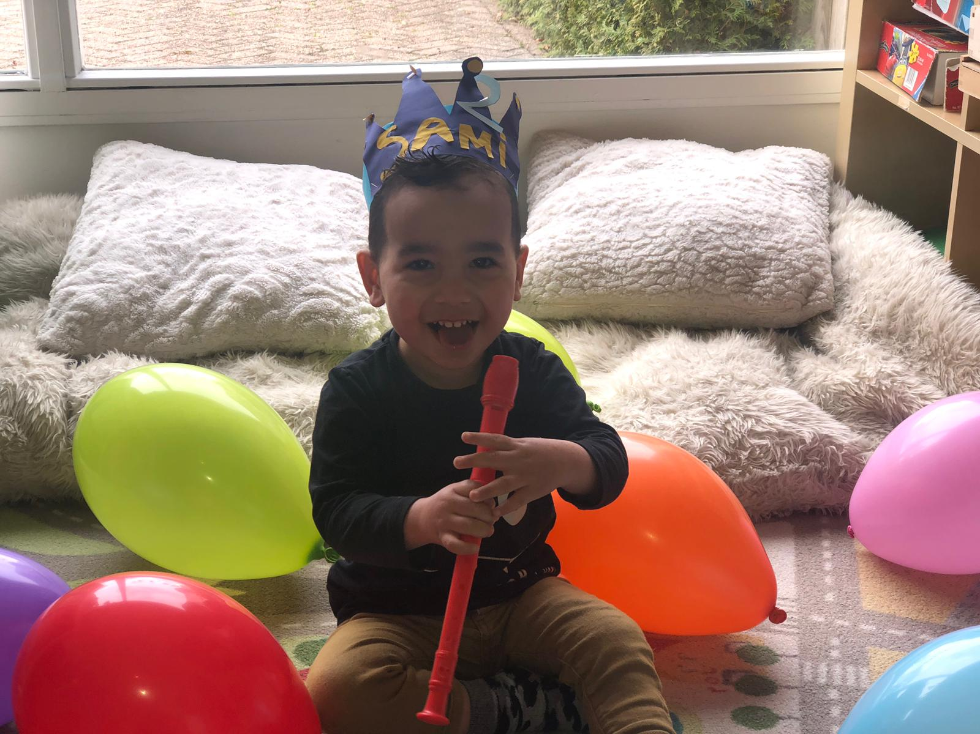

9. Klachtenregeling

9.1 Interne klachtenregeling
Waar veel mensen komen, kunnen ook klachten of conflicten ontstaan. Ouders staan bij Minies hoog in het vaandel. Vragen, opmerkingen en klachten van ouders worden dan ook zeer serieus genomen. Het is zaak om bij klachten of conflicten te proberen er samen met de ouders uit te komen. Wij stellen het op prijs wanneer de ouder vragen en/of klachten heeft, dit in eerste instantie rechtstreeks bespreekt met de betrokken groepsleiding. Wanneer de betrokken partijen samen niet tot overeenstemming komen, dan kunnen de ouders zich wenden tot de directeur van Minies. Dit kan zowel schriftelijk als mondeling.
De ouder wordt op de hoogte gebracht dat de klacht is ontvangen en door wie deze opgepakt wordt. De klacht wordt binnen uiterlijk 3 dagen in behandeling genomen (ligt aan dag en moment van binnenkomst). Ouder wordt schriftelijk op de hoogte gehouden en ontvangt minstens 1 keer per week een mail met de voortgang van de klacht. De klacht wordt zo snel mogelijk, ligt aan de aard van de klacht, maar uiterlijk binnen zes weken afgehandeld. De ouder ontvangt een eindmail van de houder met daarin beschreven waar het om gaat, wat er besproken is en onderzocht is met hierbij de redenen daarvan. Daaruit voorvloeiend een onderbouwd oordeel en in het oordeel een concrete termijn waarbinnen eventuele maatregelen naar aanleiding van de klacht zullen zijn gerealiseerd. Bij een mondeling ingediende klacht zal de directeur hiervan een schriftelijke bevestiging met beschrijving van de klacht sturen aan de ouder. Vanzelfsprekend wordt er naar gestreefd om zo spoedig mogelijk tot een voor beide partijen acceptabele oplossing te komen.

9.2 Extrene Klachtenregeling
Mocht een ouder er ook met de directeur niet uit komen, dan kan de ouder zich wenden tot de geschillencommissie Kinderopvang. Minies is aangesloten bij deze onafhankelijke en deskundige klachtencommissie die speciaal in het leven is geroepen om klachten te behandelen over kinderdagverblijven. Relatienummer Minies: 2117. Geschillencommissie, Postbus 90600, 2509 LP Den Haag, telefoonnummer: 070 310 53 10, meer informatie over de geschillencommissie kunt u hieronder vinden. https://www.degeschillencommissie.nl/consumenten/klachtenprocedure

9.3 Klachtenregeling Oudercommissie
Bij klachten van de oudercommissie, betreffende zaken die te maken hebben met Minies of een medewerker van Minies, kan men een beroep doen op de klachtenprocedure Oudercommissie van Minies. Wij zijn hiervoor aangesloten bij de geschillencommissie Kinderopvang www.degeschillencommissie.nl/over-ons/commissies/kinderopvang/

9.4 Openbaar jaarverslag
Wanneer u er de voorkeur aan geeft uw klacht direct bij de externe klachtencommissie in te dienen kunt u uiteraard de geschillencommissie ook rechtstreeks benaderen.
Minies registreert alle binnengekomen klachten. Jaarlijks wordt een overzicht van klachten samengesteld en een verslag opgemaakt voor interne evaluatie bij Minies en tevens krijgt de oudercommissie hier ook een exemplaar van voor evaluatie. Tevens wordt dit ook opgenomen in het jaarlijkse openbaarjaarverslag van Minies kinderdagverblijf.

10. Pedagogisch werkplan

De wijze waarop Minies uitvoering geeft aan het pedagogisch beleid is vastgelegd in het pedagogisch werkplan. In het pedagogisch werkplan wordt met name geconcretiseerd op welke wijze wij uitvoering geven aan onze uitgangspunten, hoe we omgaan met kinderen en ouders en op welke wijze wij invulling geven aan het stimuleren van de vier competenties: emotionele veiligheid, sociale competenties, persoonlijke competenties en overdracht van normen en waarden.

Het pedagogisch werkplan wordt besproken met de oudercommissie en is, na overeenstemming voor alle ouders beschikbaar via de website. Met het pedagogisch werkplan wordt ouders duidelijkheid geboden wat verwacht kan worden.
Jaarlijks wordt het pedagogisch beleid en het pedagogisch werkplan door het team van Minies geëvalueerd. Het evaluatieverslag wordt aangeboden aan de oudercommissie.

